Photoshop 6.0 – vybrané partie
Listopad 2002
1. Nastavení barev (jedna ze základních možností) 2
2. Nový obrázek 3
3. Základní použití štětce 4
4. Některé důležité zkratky 6
5. Vrstvy a selekce 8
5.1. Vrstvy 8
5.2. Selekce 9
6. Prohlížení 11
7. Vybírání a přemísťování objektů 14
8. Cesty 21
9. Text v Photoshopu 27
10. Masky 29
10.1. Rychlá maska 31
11. Oddělení objektů od jejich pozadí 33

Nastavení barev (jedna ze základních možností)
+Shift+K | Nastavení barev  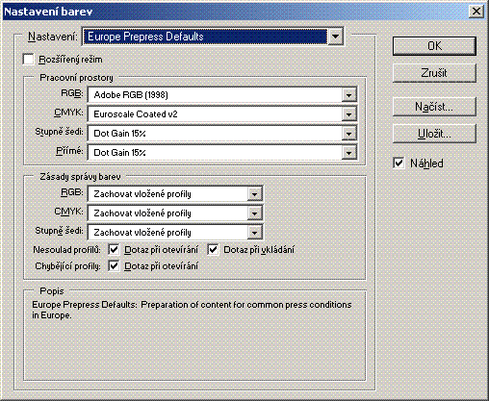

Nový obrázek
Primárně většinou velikost určujeme v obrazových bodech. Většinou používáme RGB režim.
Ctrl+N | Nový obrázek:  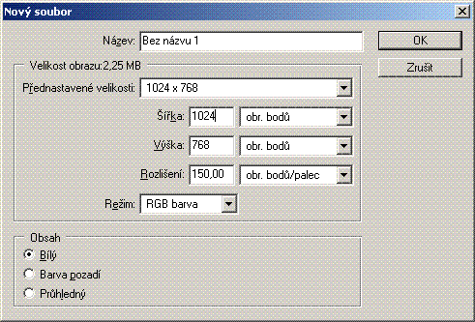

Základní použití štětce
B (štětec); pak
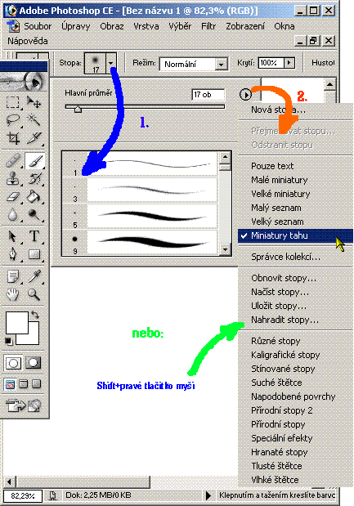

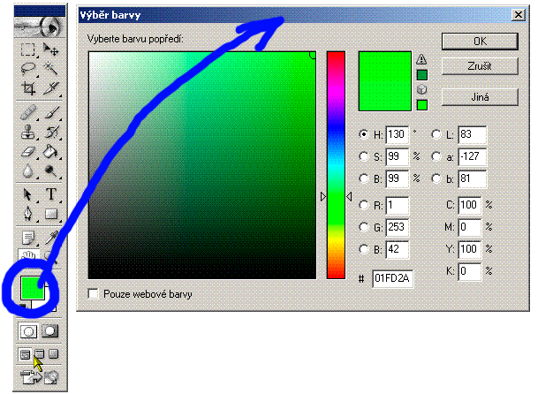

Některé důležité zkratky

Ctrl+Alt+D (Prolnutí)
Alt +Koš (Bez dotazu)
Alt + klik na oko (zobrazení a skrytí jen té vrstvy)
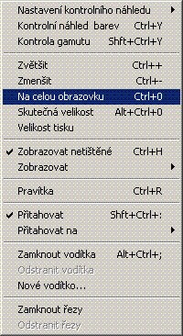
Ctrl+0 (Na celou obrazovku)
Ctrl+Alt+0 (Skutečná velikost)
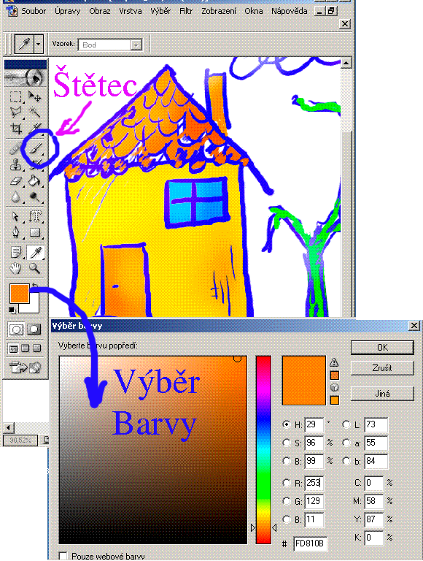
Ctrl++ přiblížení
Ctrl+-oddálení

Vrstvy a selekce
Jsou základem práce v Photoshopu

Vrstvy
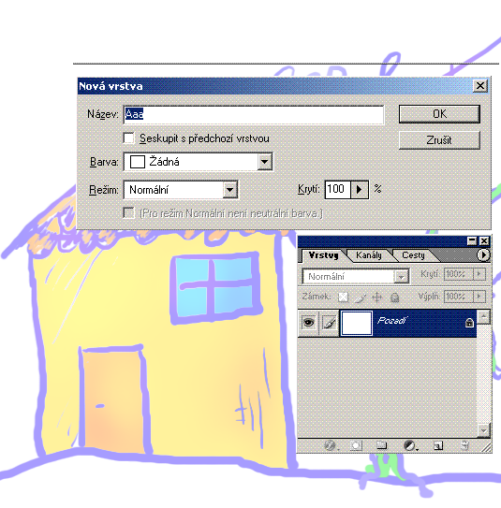
Ctrl+ klepnutí na název Vrstvy (zobrazí se výběr (selekce)); M přesun jen výběru.
Vyplnění výběru barvou popředí Alt+Backspace
Vyplnění výběru barvou pozadí Ctrl+Backspace
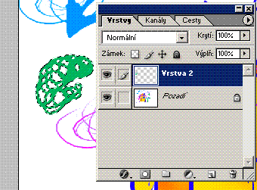 | 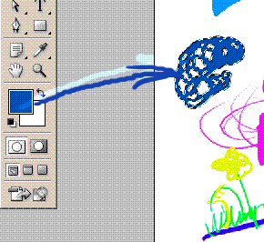

Selekce
Ctrl+D ruší selekci
Ctrl+Shift+I (Invertovat výběr)
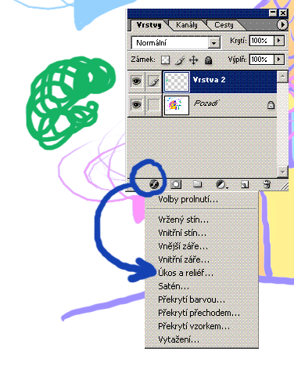
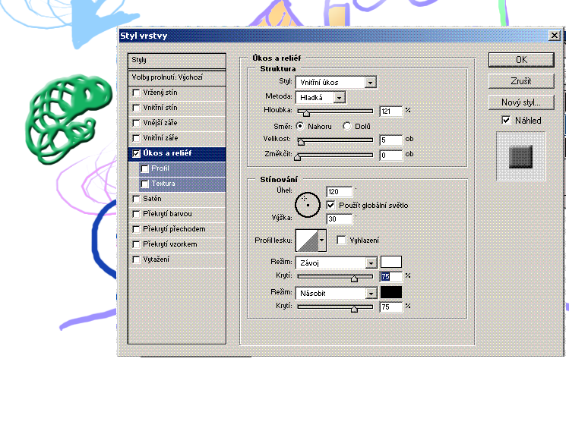

Prohlížení

VÝSLEDEK | AKCE
Přizpůsobit obraz do okna | Poklepat na nebo Ctrl + 0 (nula)
100 % zvětšení | Poklepat na nebo Alt + Ctrl + 0 (nula)
Zvětšit nebo zmenšit zobrazení | Ctrl + nebo
nebo | Ctrl + mezerník nebo Alt + mezerník
Použít nastavení procent zvětšení a nechat textové pole aktivní* | + Enter v paletě Navigátor
Zvětšit určenou oblast obrazu* | Ctrl + táhnout v náhledu v paletě Navigátor
Posunout obraz v okně nástrojem ručička* | Mezerník + táhnout nebo táhnout rámeček v paletě Navigátor
Posunout nahoru nebo dolů o 1 obrazovku | PageUp nebo PageDown†
Posunout nahoru nebo dolů o 10 jednotek | + PageUp nebo PageDown†
Posunout zobrazení do levého horního nebo pravého dolního rohu | Home nebo End
Zapnout/vypnout červené překrytí masky vrstvy* | \
†Podržení Ctrl změní směr posunu na posun doleva (PageUp) nebo doprava (PageDown)
*Ne v ImageReady
Shift Klávesa

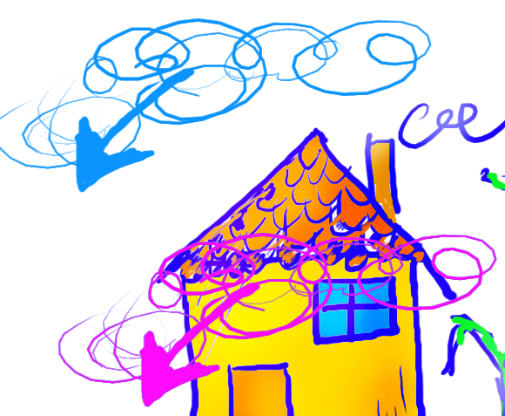

Vybírání a přemísťování objektů

VÝSLEDEK | AKCE
Změna polohy hranice výběru při vytváření výběruá | Libovolný nástroj pro výběr (kromě jednoho sloupce a řádku) + táhnout
Přidat k výběru nebo odečíst od výběru | Libovolný nástroj pro výběr + nebo Alt + táhnout
Průsečík s výběrem | Lib. nástroj pro výběr + + Alt + táhnout
Omezit výběr na čtverec nebo kruh (pokud není aktivní žádný jiný výběr)á | + táhnout
Kreslit výběr ze středu (pokud není aktivní žádný jiný výběr)á | Alt + táhnout
Omezit tvar a kreslit výběr ze středu á | + Alt + táhnout
 | Ctrl (když není vybraný nástroj ani žádný z nástrojů pero*, cesty*, nástroj tvaru*, rozdělení na řezy, obdélníková obrazová mapa§, kruhová obrazová mapa§ nebo mnohoúhelníková obrazová mapa§)
Přepnout z na * | Alt + táhnout
Přepnout z na * | Alt + klepnout
Posunout kopii výběru | + Alt + táhnout výběr ‡
Posunout vybranou oblast o 1 obrazový bod | Libovolný nástroj pro výběr + †
Posunout výběr o 1 obrazový bod | + ‡
Posunout vrstvu o 1 obrazový bod, když na ní není nic vybrané | Ctrl + †
Zvětšit/zmenšit šířku detekce* | + [ nebo ]
Potvrdit nebo zrušit oříznutí | + Enter nebo Esc
Vytvořit rameno měřeného úhlu* | + Alt + táhnout koncový bod
Přitahovat vodítko na dílky pravítka | + táhnout vodítko
Změnit orientaci vodítka na vodorovnou nebo svislou | Alt + táhnout vodítko
†Podržení zvýší krok posunu na 10 obrazových bodů
‡Platí pro nástroje tvarů
*Ne v ImageReady
§Pouze v ImageReady
Shift Klávesa
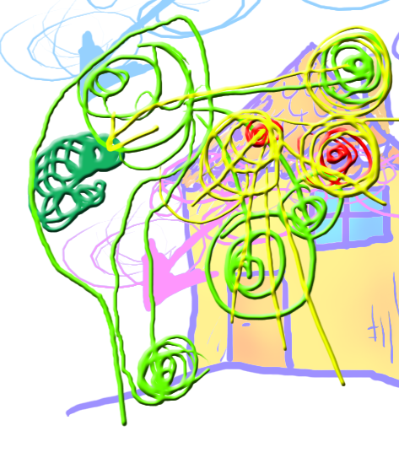
Do téže vrstvy jsme dokreslili čmáry a ty přebírají přednastavené efekty vrstvy.
Nástrojem V se posouvají všechny objekty vrstvy
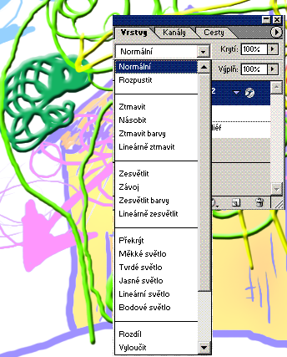
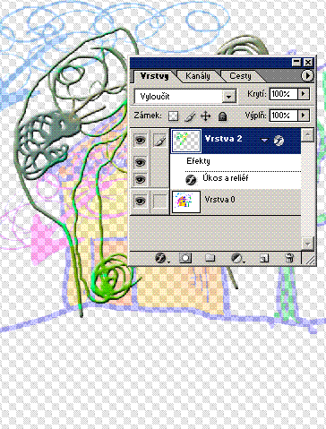
Vrstvy můžeme barevně ladit, vytvářet z nich skupiny, měnit jejich krytí
F8 paletka Info(rmace)
Kliknutím na křížek + nastavíme jednotky obr body.
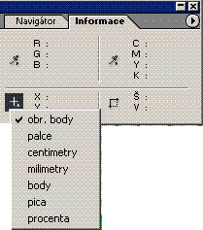
Totéž lze provést volbou Ctrl+R (Zobrazit či skrýt pravítka) a následným poklepáním na pravítka
M (obd. výběr) Vrstva vyjmutím
Horní vrstva:

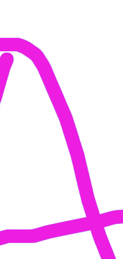

Dolní vrstva:
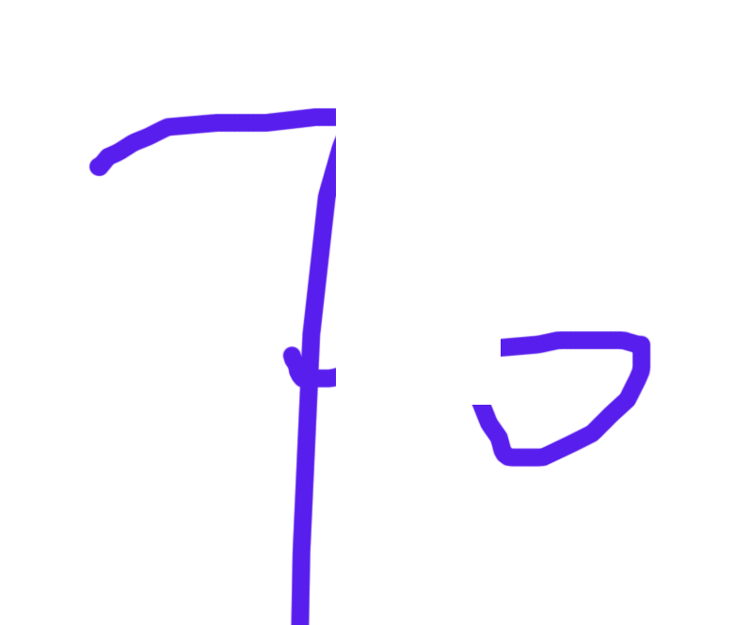
Celek:
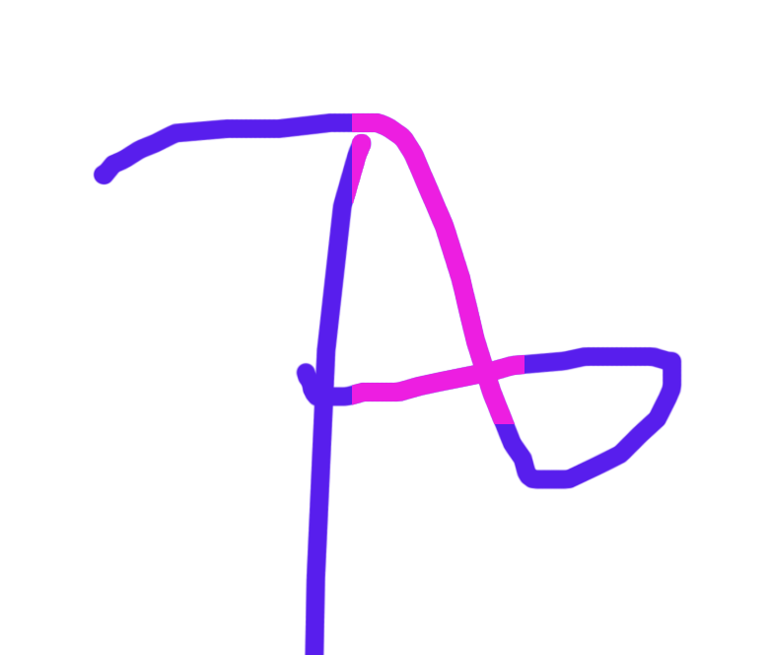
D Černá v popředí bílá v pozadí; X výměna těchto barev.
Ctrl+ mezerník (Lupa; pokud je stisknuto Alt je to -)
Jen mezerník, je to posun.
B>5 (50 % krytí)
B 0 (původní hodnota, tj. 100%)
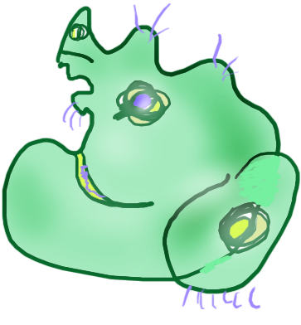
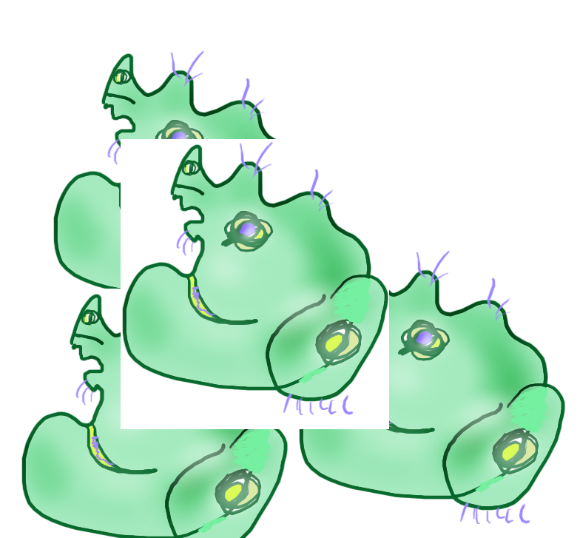
Vytváření kopií výběrů (myší) na jedné vrstvě - na pozadí

Cesty
Důležité vektorové objekty, které lze (mimo jiné) převést na selelekce.

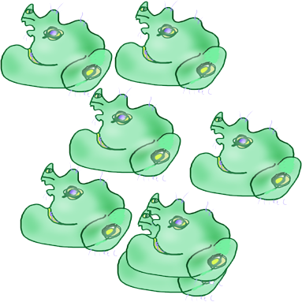
Vytváření kopií výběru (myší) na vrstvě, kdy se užívá průhlednost.
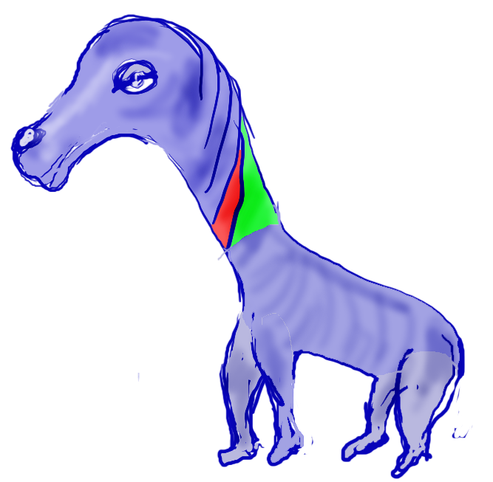
Výběry na základě barevné podobnosti:
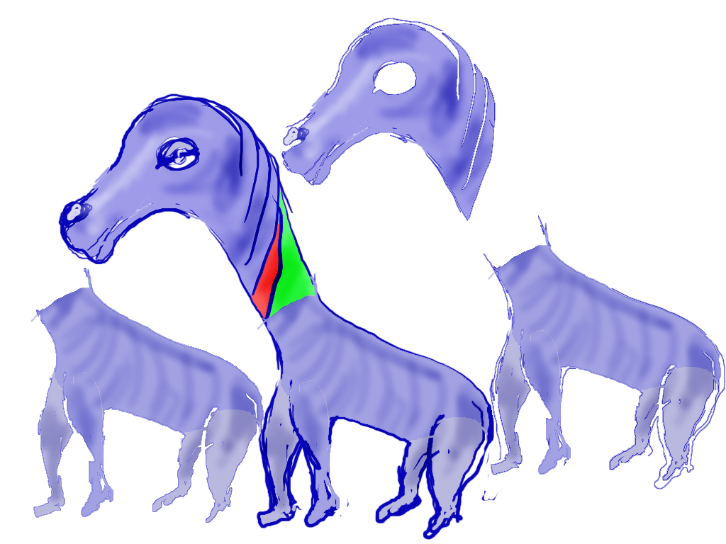
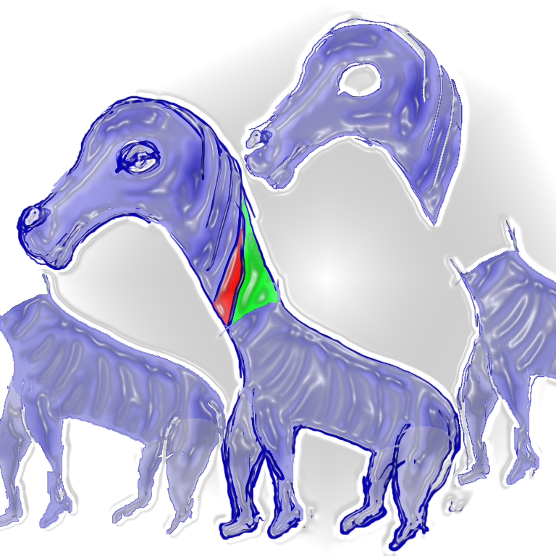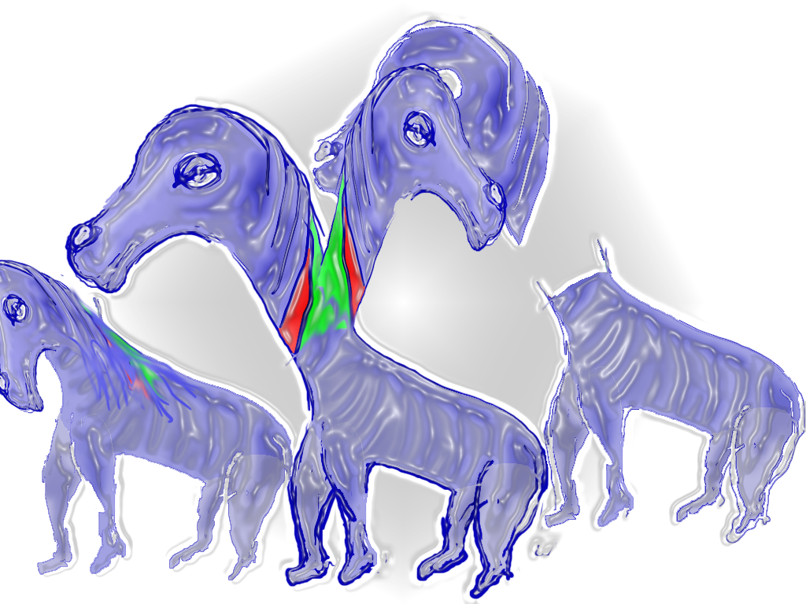
Ctrl+h skrytí znovuzobrazení objektů (např.) selekcí)
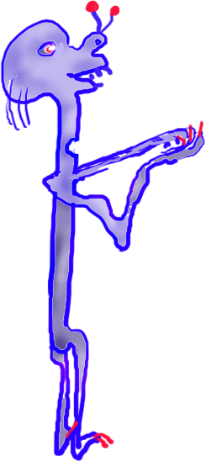

Text v Photoshopu
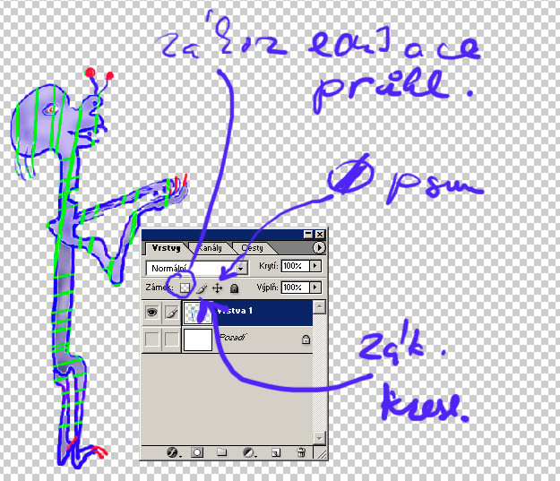
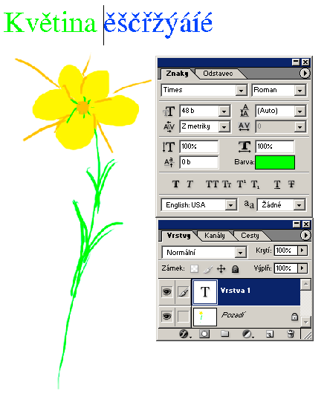
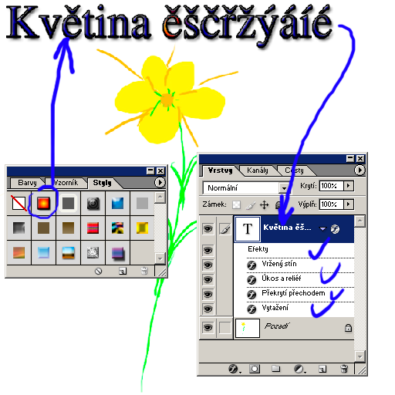
Ctrl+J (nová vrstva kopírováním)
Ctrl+Shift+J (nová vrstva vyjmutím)
Ctrl+[
Ctrl+]
Změna pořadí vrstev

D výchozí barvy
Alt+ Delete nebo Alt+Backspace Vyplnění selekce barvou popředí
Ctrl+L úrovně

Masky
Masky jsou dočasné kopie obrázku nebo výběru, které slouží pro další editaci. Chrání původní obrázek před změnou. S maskou lze pracovat stejně jako s obrázkem; jakmile jsme spokojeni s výsledkem editace, lze maskou nahradit původní obrázek. Masky také slouží pro ochranu selekce před nechtěnou editací.
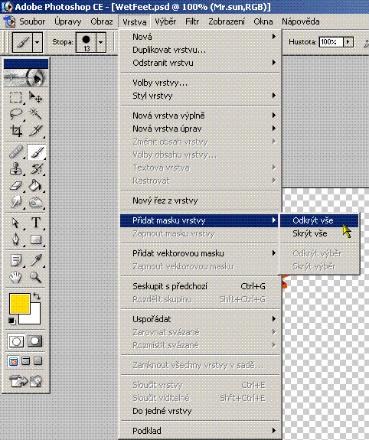
Editujeme-li (např. „čmárejte" nástrojem Tužka, Štětec a pod.), budete upravovat pouze masku. Paletka Vrstvy naznačuje jak po editaci masky vypadá výsledek. Editujete vlastně jakousi průsvitku a původní obrázek neovlivňujete. Jste-li s editací spokojeni, odhodíme masku do koše; editace masky se trvale promítne do vrstvy pokud to odsouhlasíme.
Nebo klepneme pravým tlačítkem na miniatuře masky vrstvy:
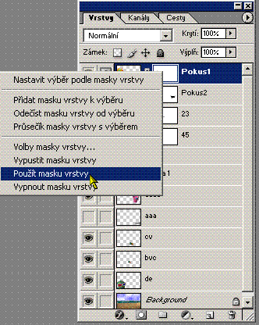

Pokud si přejete existující vrstvy skutečně propojit do jediného obrázku, zadejte příkaz Sloučit dolů nebo Sloučit viditelné z menu paletky. Vy
tvoříte pak obrázek s jedinou vrstvou, která
vznikne kombinací předchozích, jak ukazuje
obrázek. Pokud si však přejete obrázek s vrst
vami uložit, je nutné použít formát .PSD; ji
nak se nová vrstva neuloží.
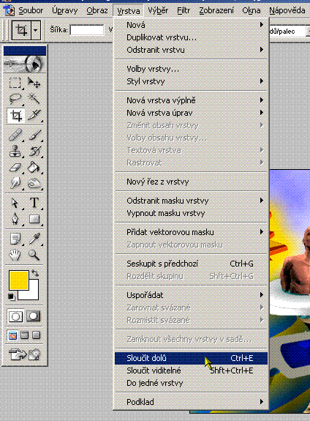
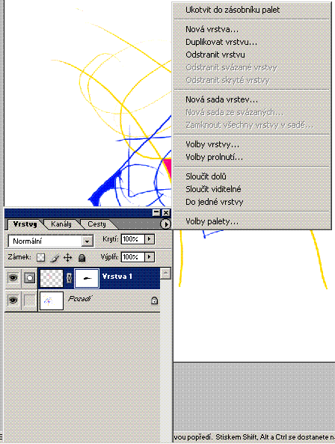

Rychlá maska
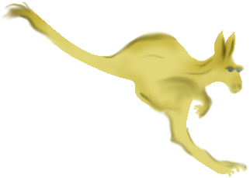

Oddělení objektů od jejich pozadí
Příkaz Oddělit umožňuje elegantním způsobem oddělit objekt v popředí a jeho pozadí ve vrstvě vymazat. Dokonce i objekty s roztřepenými, komplikovanými nebo neurčitými okraji lze vyříznout z jejich pozadí s vynaložením minimálního množství ruční práce.

Poznámka: Pro jednodušší případy můžete místo tohoto příkazu použít nástroj mazání pozadí.

K oddělování objektu od pozadí se používají nástroje z dialogového okna Oddělit. Nejdříve nakreslíte zvýraznění, které označuje okraje objektu a ohraničuje jeho vnitřek. Potom si můžete prohlédnout náhled a buď oddělení provést znovu nebo ho podle potřeby upravit. Když objekt oddělíte, Photoshop jeho pozadí nahradí průhlednou plochou. Obrazové body na okrajích objektu ztratí svou barevnou složku odvozenou od pozadí, takže se mohou prolnout s novým pozadím, aniž by vznikla barevná aureola.

Po oddělení můžete oddělenému pozadí opět přidat krytí a vytvořit další efekty s použitím příkazu Úpravy > Zeslabit. (Viz Prolnutí efektů filtrů (Photoshop).)
